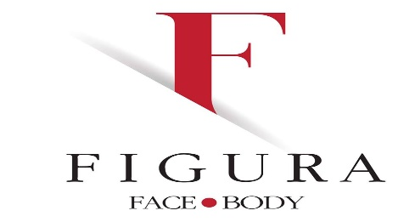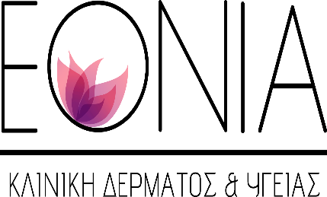

Ο Όμιλος FIGURA-EONIA στο πλαίσιο της συνεχούς ανάπτυξής και στελέχωσης, για τα καταστήματα στη Γλυφάδα, αναζητά να προσλάβει:

Διαιτολόγο κωδ. DietAΤ02/23

O/Η Διαιτολόγος είναι υπεύθυνος για την εύρυθμη λειτουργία του διαιτολογικού τμήματος με γνώμονα την επιστημονική υποστήριξη των πελατών στην διατροφική τους συμπεριφορά.

Αρμοδιότητες:
- Η σύνταξη εξατομικευμένων προγραμμάτων διατροφής
- Η παρακολούθηση και έλεγχος βάρους καθώς και η συμβουλευτική προσέγγιση των πελατών.
- Η παροχή άριστης υπηρεσίας προς τον πελάτη
- Η δημιουργία σχέσεων εμπιστοσύνης και αφοσίωσης στον πελάτη

Δεξιότητες:
- Ανεπτυγμένη ικανότητα επικοινωνίας
- Προσανατολισμός στην άριστη εξυπηρέτηση του πελάτη
- Μεθοδικότητα, συνέπεια ,προσοχή στη λεπτομέρεια
- Επαγγελματική εμφάνιση και συμπεριφορά
Εκπαίδευση:
- Πτυχίο Σχολής Δημόσιας ή Ιδιωτικής εκπαίδευσης στον τομέα Διαιτολογίας- Διατροφολογίας (ΑΕΙ,ΤΕΙ,ΙΕΚ)
Ο όμιλος Figura προσφέρει:

- Ανταγωνιστικό πακέτο αποδοχών
- Ευχάριστο και δημιουργικό εργασιακό περιβάλλον

Αποστολή βιογραφικού με φωτογραφία στο
hr@figurabody.gr
Απαραίτητα να αναφέρεται ο κωδικός της θέσης (DietAΤ02/23) στο θέμα

